Муниципальное учреждение дополнительного образования
«Центр эстетического воспитания детей»
Республика Мордовия, город Саранск

Беседа на тему: «День домового»
(для детей 8 -12 лет)



Подготовила:
педагог дополнительного образования
Калиниченко Анжелика Николаевна

Саранск 2025 г

Тема урока: «День домового»
Беседа

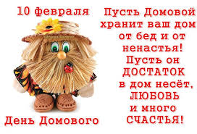

День домового отмечают 10 февраля. Что нельзя делать, а что, напротив, обязательно следует предпринять, чтобы дух жилища не испортил жизнь домочадцев, знали наши предки.
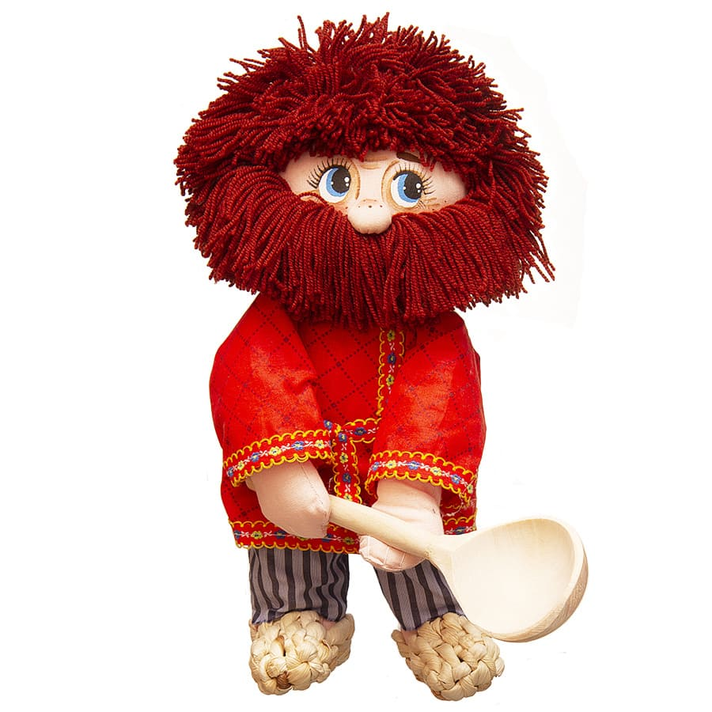

День домового по-другому называют Кудесы. В древности на Руси, чтобы задобрить духа жилища, устраивали праздник, гуляния, танцевали с бубнами — кудесами. К домовому относились с уважением, думали, что выглядит он как дедушка в заношенной одежде. Зимой домовые отдыхают, спят, а 10 февраля пробуждаются, люди встречают духов жилища праздником. В язычестве этот день считали Велесовым, а домового — подчиненным бога Велеса. Люди верили, что некоторые потомки древних народов, над которыми властвовал Велес, спустились на землю и начали жить с людьми: лешие, водяные, полевые и домовые. Домового называют по-разному: Домовик, Доможил, Доброжил, Доброхот, Суседко, Хозяин, Хатник, Сам, Запечник, Банник, Кормилец, Дедушка, Лизун, Сверчковый заступник. В День его именин принято услаждать хозяина жилища, задабривать, тогда будет мир, покой и порядок.

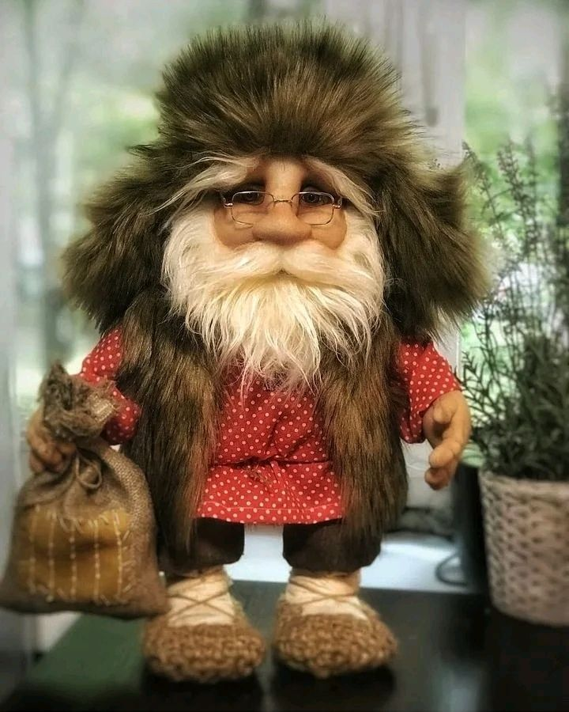

Что нельзя делать в День домового
- тосковать, чтобы не расстраивать домового;
- уничтожать насекомых;
- обижать животных, особенно кошку, с которой домовой по поверьям дружит;
- ругаться, ссориться, злословить.
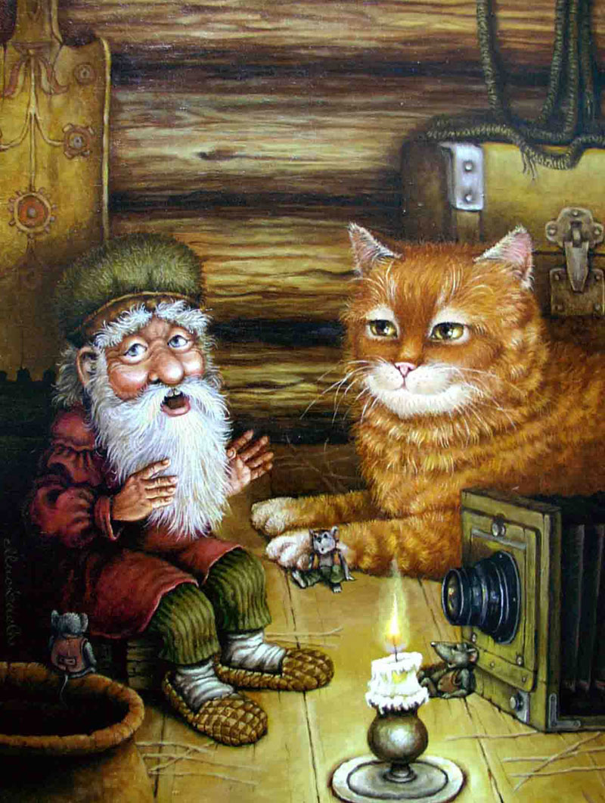

Что нужно предпринять в День домового
- покрасоваться перед зеркалом;
- убрать дом, домовой не любит грязь, пыль и мусор;
- подмести пол веником из полыни, чтобы убрать из жилища все плохое;
- приготовить вкусное блюдо для домочадцев;
- сходить на рыбалку;
- весело, с танцами и песнями отпраздновать День рождения духа дома.
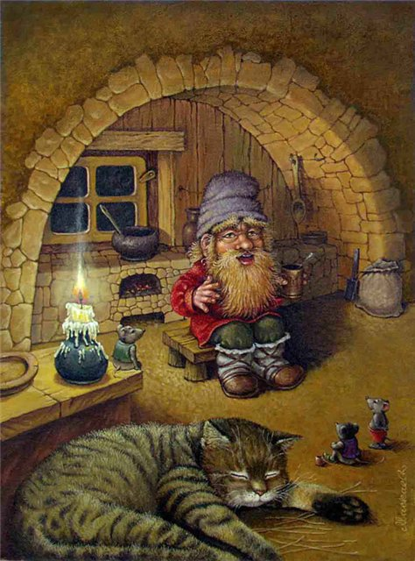

Приметы 10 февраля
Если запомнить сон в ночь на 10 февраля, можно узнать, какие преграды стоят на пути исполнения желаний.
Если погода ветреная, лето будет влажным.
Туман 10 февраля предсказывает скорое наступление теплых дней.
Если слышно за плитой плач — в доме будут ссоры, смех — радость.
Если домовой стучит по трубе — быть обидам, проохал — семью ждут непредвиденные расходы, гремит и бьет посуду — пора навести порядок на кухне.
Кстати, любимое место домового — кухня, чтобы жить с хозяином дома мирно, нужно поддерживать в ней чистоту.


Чем угостить домового
Чтобы домовой был благосклонен и помогал в хозяйственных делах, ему нужно приготовить угощение. Дух жилища — существо бестелесное, а потому питается энергией, считали предки. Готовить еду для него нужно с хорошим настроением и благодарностью. Понравится домовому каша, сладости, пирожки, конфеты, кисель, молоко, морс. Наши предки ставили угощение за печью, современные хозяйки могут разместить тарелки за плитой или возле нее. Посуда должна быть новой или одноразовой. А еще любит домовой рафинад и добрые слова.

Обрадуется дух дома небольшому подарку: монеткам, бусинкам, пуговичкам. Так подчеркивают, что домового любят и рассчитывают на его помощь. Поутру подарок надо убрать в мешочек и спрятать до следующего года.

Домовой считается добрым духом, если с ним подружиться, не обижать его, держать в дом в чистоте и порядке, не ссориться с родными, он будет помогать.

День угощения Домового
По славянской мифологии считалось, что Домовой возник из капель, которые случайна стряхнул черт, обмакнув палец в воду. Персонаж "Дамавік" является весьма популярным в белорусской мифологии. Наши предки почитали его и всячески пытались задобрить. В народе считалось, что домовой помогает трудолюбивым хозяевам. Ленивым и злым хозяевам Домовой совершает различные пакости. Чтобы помириться с Домовым, нужно извиниться перед ним и оставить на ночь немного угощений. Домовой любит хлеб, кашу, молоко. А еще он считается сладкоежкой и не брезгует полакомиться печеньем, конфетами, вареньем и медом.
Считалось, что Домовой живет на чердаке, за печкой либо за порогом. По поверьям у зажиточных семей Домовой волосатый, а у бедных - лысый.
28 января славяне праздновали Кудесы. Название этого праздника происходит из старославянского языка и означает "бубны". Это свидетельствует о том, что наши предки весело и с музыкой отмечали важные для себя праздники. После ужина хозяева оставляли за печкой угощение для Домового. Если угощение Домовому не понравиться, то он мог разозлиться и начать совершать различные вредные поступки в отношении семьи хозяев - разбрасывать одежду по дому, прятать вещи, мешать вести домашнее хозяйство, пугать хозяев,наводить болезни на членов семьи и домашних животных.
Когда в семье празднуется какое-либо торжество, обязательно необходимо подготовить угощение для Домового. Обязательно для него должна быть отдельная посуда, куда кладут лакомства для домашнего духа. При этом необходимо сделать так, чтобы у детей и домашних животных не было доступа к подаркам для Домового.
Домовой охраняет только ту семью и жилище, где всегда спокойно, уютно, чисто и всегда порядок.
Этот необычный праздник, имеющий глубокие исторические корни, в наше время позволяет лишний раз вспомнить традиции наших предков, собраться в семейном кругу и весело провести время.
